Додаток
до рішення виконавчого комітету Фастівської міської ради
від 2024 року №
Реконструкція квартири №39 у житловому будинку по вул. Героїв Чорнобиля, 5 в м. Фастів Фастівського району Київської області під магазин промислових товарів
ЕСКІЗНІ ПРОПОЗИЦІЇ
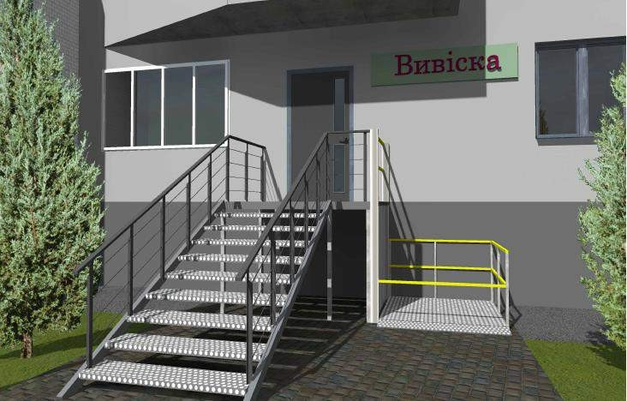

СХЕМА БЛАГОУСТРОЮ ПРИЛЕГЛОЇ ТЕРИТОРІЇ
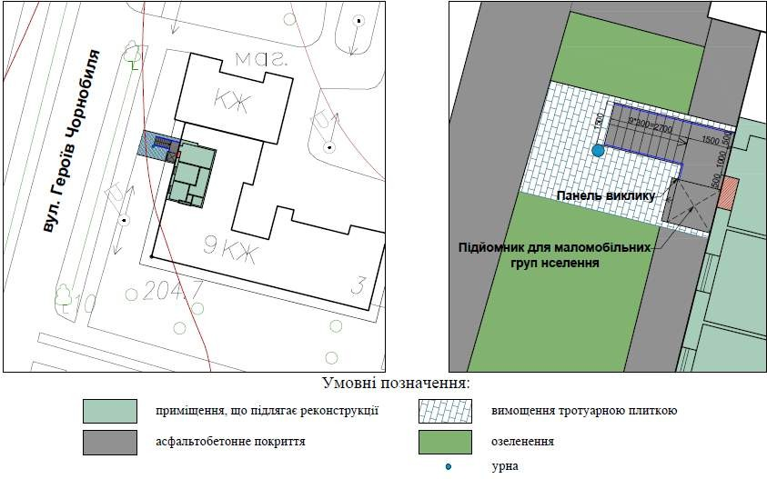

Керуючий справами (секретар)
виконавчого комітету Леся ТХОРЖЕВСЬКА

